1. Pour commencer

Dans ce tutoriel, vous allez apprendre à utiliser le logiciel West Point Bridge Designer 2007 pour concevoir un pont en treillis. Vous serez guidé pas à pas à partir d’un exemple très simple. | 

 | 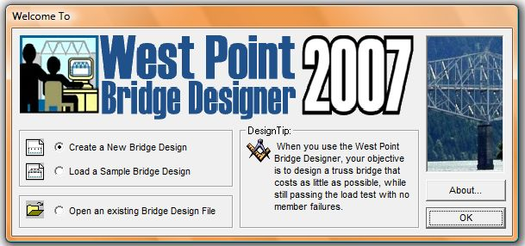
  Cliquez sur le bouton Démarrer de Windows puis sur Tous les programmes. Depuis le menu Programmes, choisissez West Point Bridge Designer 2007 ou cliquer sur l’icône 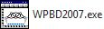
  Fermez l'Astuce du jour en cliquant sur le bouton Close.
  Dans la fenêtre d'accueil, sélectionnez Create a New Bridge Design et cliquez sur OK. Vous ouvrez alors la fenêtre Design Project Setup Wizard. Vous êtes dans l’assistant de conception.

Le premier écran de l'assistant de conception (étape 1), permet de se familiariser avec la conception et le site choisi pour le projet. Prendre connaissance du document papier 090221 avant de continuer sur le logiciel. Cliquez sur le bouton Next ensuite. Sautez l’étape 2 qui concerne un concours aux Etats-Unis.

 | 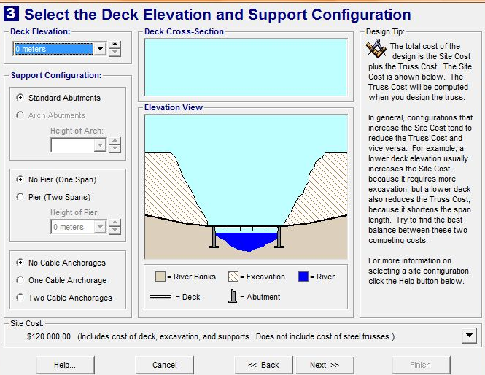
  Au cours de l'étape 3, nous allons prendre des décisions importantes sur la façon dont le pont sera implanté.
  Pour garder ce tutoriel le plus simple possible, nous choisissons une hauteur d’implantation de 0 mètre, ce qui impose d’office la longueur du tablier (20 mètres).
  Nous définissons la Configuration des appuis (Standard Abutments, No Pier, No Cable Anchorage), comme indiqué à droite.
  Notez que le coût du site est affiché en bas de la fenêtre. Le site de configuration a un coût total de 120000,00 $. Ce coût intègre : le tablier, les culées et les travaux d'excavation. Le treillis en acier n’en fait pas encore partie.

Maintenant, cliquez sur le bouton Next pour passer à l'étape 4.

Au cours de l’étape 4, nous allons choisir le matériau du tablier ainsi que la charge vive permettant de contrôler la résistance du pont. | 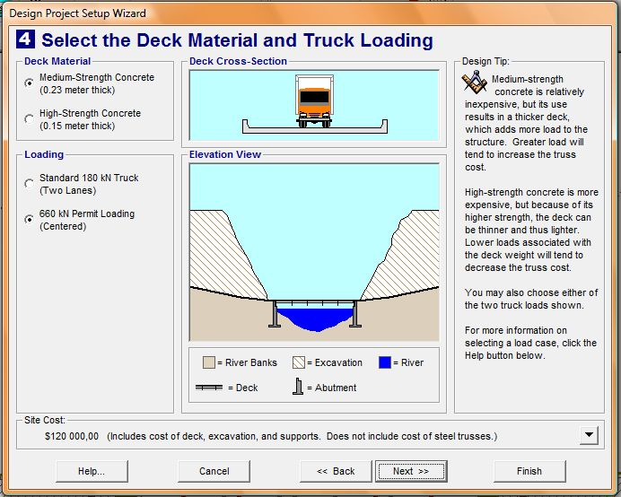  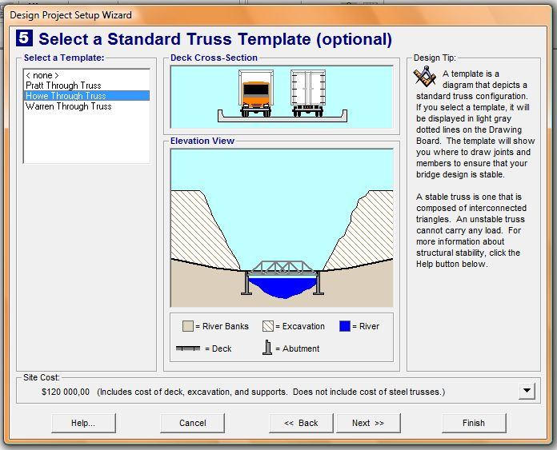
  Choisissons un tablier en béton de résistance moyenne (Medium Strength Concrete) et une charge vive de contrôle (660 kN Permit Loading).
  Maintenant, cliquez sur le bouton Next pour passer à l'étape 5.
  Au cours de l'étape 5, nous allons choisir un modèle de poutre en treillis prédéfini pour guider la création du modèle structurel. (L’utilisation d'un modèle est facultative, mais en faisant ce choix vous apprenez à utiliser cet outil).
  Pour modèle, choisissons le type : Howe Trough Truss
  (treillis à ferme anglaise). Cliquez sur cette proposition dans la liste Select a Template (sélectionnez un modèle) et cliquez sur Next.
  Au cours de l'étape 6, entrez votre nom sur la ligne Designed by : et entrez "Modèle_1" en tant que Project ID.
  Maintenant, cliquez sur Finish pour fermer l’assistant de conception Design Project Setup Wizard (il n’est pas utile de passer à l’étape 7).
2. Création du modèle structurel

Un modèle structurel est une idéalisation mathématique d'une véritable structure. Le modèle est un outil pour nous aider à prédire comment la structure se comportera quand elle sera en charge.

 | 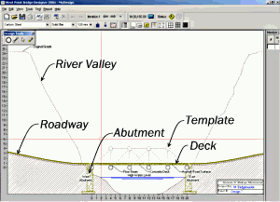
  Avant de commencer la conception du treillis, vous allez prendre un moment pour vous familiariser avec la planche à dessin (la surface de l'écran sur laquelle vous allez créer, tester et optimiser le modèle structurel). Notez que l'écran affiche déjà le profil de la vallée, la route, les culées, le modèle de pont en pointillés gris, ainsi que le tablier.
  Faisons le tour de la planche à dessin. Elle affiche à gauche et en bas des bords des règles graduées. Elles montrent les dimensions en mètre de l’emplacement du projet. Au-dessus de la planche à dessin il y a plusieurs barres d'outils et à droite la liste des profilés du treillis. La liste est vide, bien sûr, parce que nous n'avons pas encore fait le choix des profilés.

 | 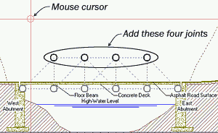
  Concernant le pont, vous observez que six joints ont déjà été créés automatiquement. Ces six joins ne peuvent pas être supprimés ou déplacés. Ils représentent les points de liaison entre le tablier du pont en béton et la structure en acier.
  Il ya seulement quatre « joints » à ajouter. Leur emplacement est indiqué par des cercles en pointillés. Pour placer ces joints, déplacez le curseur de la souris (indiqué par deux lignes rouge perpendiculaires) directement au-dessus de chacun des cercles en pointillés et cliquez sur le bouton gauche de la souris. Après quatre clics, le résultat doit ressembler à l'image à droite.

Si accidentellement vous avez placé un joint au mauvais endroit, il suffit de cliquer sur le bouton Undo (Annuler) sur la barre d'outils WPBD.

 | 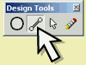
  Maintenant, vous êtes prêts à relier les joints pour former le treillis. Dans la palette Outils de conception, sélectionnez l’outil Draw a member (Dessine un profilé) comme indiqué par la flèche. Le curseur de la souris se transforme en crayon.

Modifiez les dimensions des profilés avant d’aller plus loin, comme l’indique la flèche.

 | 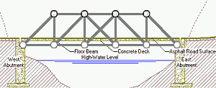
  Déplacez ensuite le curseur sur un joint et appuyez sur le bouton gauche de la souris. Tout en maintenant ce bouton enfoncé, faites glisser la souris sur un joint voisin en utilisant le modèle comme un guide. Lorsque le curseur atteint la deuxième articulation, relâchez le bouton. Une liaison est alors établie entre les deux joints. Utilisez cette procédure pour tracer les 18 liaisons qui composent le modèle. Le résultat doit maintenant ressembler à l'image de droite.

Le modèle structurel est terminé ! Nous n’avons pas seulement fait un dessin, nous avons procédé à une première conception en choisissant la nature du matériau (acier au carbone), la section du profilé (barre carrée pleine), ses dimensions (110 mm au carré).

Dans ces trois listes, d’autres propriétés pourront être ultérieurement choisies.

Est-ce que les liaisons que nous avons créées sont assez résistantes pour supporter la charge nette (poids du pont et de la route) ? La seule façon de le savoir est de tester notre conception.
3. Vérification de la conception

 | 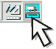
  Maintenant que le modèle structurel est terminé, nous sommes prêts à tester notre conception et déterminer si elle peut supporter le poids maximum prévu dans les spécifications de conception. Pour lancer le test, cliquez sur le bouton Test de charge sur la barre d'outils.

 | 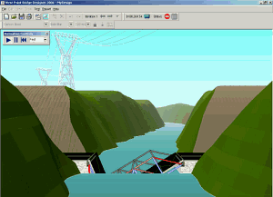
  En passant en mode simulation, vous voyez le pont en 3D, dans son environnement, avec les choix que nous avons précédemment effectués. Sous son propre poids, la structure d’acier et de béton s'affaisse un peu mais les fermes tiennent bon.
  Quand se présente le camion devant tester la charge à laquelle le pont sera soumis tout au long de sa durée de vie, la structure… s'effondre dans la rivière. Ouch !
  Le modèle a échoué au test de charge mais ne vous inquiétez pas. Faire des essais, corriger ses erreurs sont nécessaires afin de parvenir à un produit réussi. Si au début, vous n’y parvenez pas, retournez sur la planche à dessin "et essayez à nouveau.

Pour retourner à la planche à dessin et continuer notre conception, il suffit de cliquer sur le bouton Drawing Board. C'est celui juste à gauche du bouton Test de charge (ci-dessus).

 | 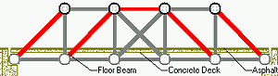
  De retour sur la planche à dessin, vous remarquerez que l'aspect structurel du modèle a changé. Cinq des 18 liaisons sont désormais en rouge - ce qui indique que ces liaisons ne sont pas assez solides pour supporter le poids du camion.

Pour assurer la sécurité du pont, il faut renforcer la solidité des profilés utilisés. Pour la renforcer, la solution la plus simple est de modifier leur dimension. Tout d'abord, utilisez l'outil Sélection (Select a joint of member) pour sélectionner l'une des liaisons fautives en cliquant dessus.

 | 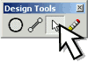
  (Sachant que vous avez probablement besoin de modifier votre modèle structurel, la West Point Bridge Designer a déjà choisi l'outil de sélection pour vous. C'est la flèche de la palette Outils de conception, comme indiqué à droite).

 | 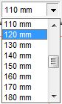
  Les profilés sélectionnés deviennent bleu clair. Vous pouvez changer l'une de ses propriétés – matériau, section du profilé, dimensions. Pour faire le changement envisagé, cliquez sur la flèche déroulante dans la liste Dimensions (Select a member size) et choisir la dimension immédiatement supérieure - 120 mm. Répétez la procédure pour chacun des quatre autres profilés.

Nous avons tenté de réparer l'échec de notre modèle structurel, mais nous ne pouvons pas savoir si les changements effectués sont efficaces sans de nouveau tester la structure. Alors cliquez sur le bouton Test de charge et …le pont s'effondre de nouveau. Ouch ! Ouch !

 | 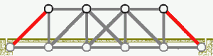
  Cette fois, lorsque nous revenons sur la planche à dessin, seulement deux des liaisons sont de couleur rouge. Nous augmentons une nouvelle fois la section des profilés fautifs mais cette fois-ci, nous les passerons en 140 mm de diamètre.

Testez une nouvelle fois votre pont, cette fois, le camion traverse le pont sans causer son effondrement. Notre conception est un succès !

 | 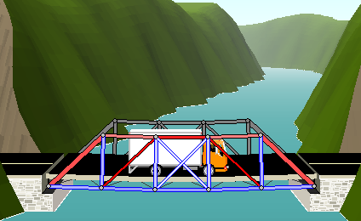
  Avant de retourner à la planche à dessin, prenez un moment pour regarder l’animation du test de charge. Notez que certains profilés de la structure virent au rouge, tandis que d'autres sont en bleu. Ces couleurs illustrent le type de codage de la force exercée sur chaque profilé. Les profilés qui sont en bleu sont sous tension - ils sont étirés ou allongés. Les profilés qui deviennent rouge sont soumis à une compression - ils sont écrasés ou raccourcis. L'intensité de la couleur indique l'ampleur de la force exercée. Ainsi, le rouge foncé signalera que le profilé est prêt à céder (flambage) tandis que le bleu clair en bas signale que les profilés sont beaucoup plus résistants qu’il n’ont réellement besoin d’être.

Ces observations sont importantes, car elles nous aideront à optimiser notre conception.
4. Optimisation de la Conception

Revenons à la planche à dessin pour lancer un processus d'optimisation. Certes, le pont ne s’est pas effondré et c’est une déjà une réussite. Mais la conception n’est pas optimale, car le pont est beaucoup plus cher que ce qu'il aurait vraiment besoin d’être. Un pont peut ne jamais être construit, s’il coûte plus cher que ce que votre ville ou votre région peuvent se permettre.

 | 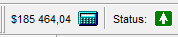
  Sur la partie supérieure de la barre d'outils, le coût de notre modèle a déjà été calculé. Il est de 185 464,04 $.

Pour voir comment ce nombre est calculé, il suffit de cliquer sur le bouton Rapport de calculs de coûts (la petite calculatrice), immédiatement à la droite du coût.
Comment pouvons-nous réduire le coût du pont, sans compromettre la sécurité ? Une solution est de réduire la section des profilés qui sont plus résistants que nécessaire. N'oubliez pas que, dans le précédent test de charge, les cinq profilés du bas étaient de couleur bleu clair. L’intensité de la couleur indique que chacun de ses profilés est surdimensionné pour travailler en traction. En conséquence, on peut réduire la section de ces profilés sans compromettre la sécurité de la structure. En fait, vous pouvez réduire les dimensions de 120 mm à 90 mm, et le pont passera encore le test de charge.

 | 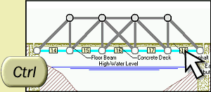
  Pour procéder à la modification de la structure du modèle, nous allons prendre un peu raccourci pour accélérer la procédure de sélection des profilés. Maintenez enfoncée la touche Ctrl de votre clavier, puis cliquez sur chacun des cinq profilés. Tous seront sélectionnés simultanément, comme indiqué à droite. Maintenant, choisissez 90 mm dans la liste Dimensions et les cinq profilés seront modifiés simultanément.

Notez que le coût de notre conception est tombé à 179832,71 $ - une économie de plus de 5600 $. La structure passe encore le test de charge. La réduction des coûts n'a pas eu d'effet néfaste sur la sécurité de la structure.
5600 $ c’est déjà une belle économie mais nous pouvons encore faire beaucoup plus pour optimiser cette conception. D'autres profilés peuvent aussi être modifiés. On peut également vérifier que l'on peut faire des économies en remplaçant les profilés pleins par des profilés creux (hollow tube) ou encore en utilisant un autre type d'acier (3 types d’acier sont disponibles). Utilisez les deux autres listes de propriétés pour effectuer ces changements.
En faisant des choix judicieux, vous devriez encore être en mesure de réduire le coût de ce pont. Essayez de le faire !

 | 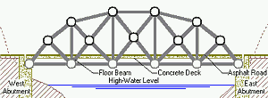
  Optimiser les profilés n’est pas la seule façon de réduire le coût d'un pont. Vous pouvez également modifier la forme de la poutre en faisant glisser les joints avec votre souris. Vous pouvez aussi ajouter ou supprimer des liaisons. L’image de droite montre une configuration possible. Il y en a littéralement des millions d'autres sans oublier que vous pouvez également modifier l’emplacement du pont dans la vallée à partir de l’assistant de conception (Design Project Setup Wizard).

Pour des instructions détaillées sur l'ensemble des stratégies d'optimisation - et bien d'autres informations utiles sur les ponts, l'ingénierie de conception et le logiciel WPBD- , votre professeur est à votre disposition…pour vous conseiller lors d’un nouveau projet.
Traduction et adaptation J.C. Delvat d’après : http://bridgecontest.usma.edu/tutorial.htm
Bonne conception!

